Nordkorea
Diplomatin aus Nordkorea : Atomwaffen zielen nur auf die USA
20. Oktober 2017
Die nordkoreanischen Atomwaffen sind nach Angaben einer ranghohen Diplomatin aus Pjöngjang ausschließlich auf die USA gerichtet.
Nur die Vereinigten Staaten drohten mit einem nuklearen Angriff auf Nordkorea, sagte die Leiterin der Nordamerika-Abteilung des Außenministeriums, Choe Son Hui, am Freitag in Moskau.
Die nordkoreanische Atombewaffnung diene deshalb nur der Abschreckung.

Nordkorea baut Atomstreitmacht auf
"Unser Führer Kim Jong Un hat unseren Standpunkt klargestellt: Wir werden die Amerikaner zum Frieden zwingen und auf Feuer mit Feuer antworten", sagte die Diplomatin der Agentur Tass zufolge bei einer Konferenz über die Nichtverbreitung von Massenvernichtungswaffen.
Nordkora habe fast eine strategische Balance mit den USA erreicht. "Unser Ziel ist, eine vollständige Balance zu erreichen, damit die USA nicht mehr wagen, mit Krieg gegen Nordkorea zu drohen."
Weil Nordkorea eine Atomstreitmacht aufbaut, hat der UN-Sicherheitsrat in den vergangenen Monaten mehrfach seine Sanktionen gegen Pjöngjang verschärft.
US-Präsident Donald Trump versucht, das isolierte kommunistische Land in Ostasien unter Androhung militärischer Gewalt von seinem Atomkurs abzubringen.

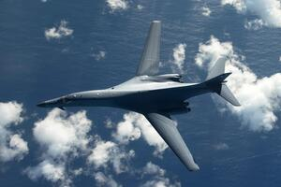
Mit Japan und Südkorea: US-Bomber fliegen nahe Nordkorea
Zwei US-Bomber haben nahe der koreanischen Halbinsel einen Übungsflug absolviert, begleitet wurden sie von Jagdflugzeugen aus Japan und Südkorea.

